МБУ «Центр национальных культур» объявляет набор в творческие коллективы»  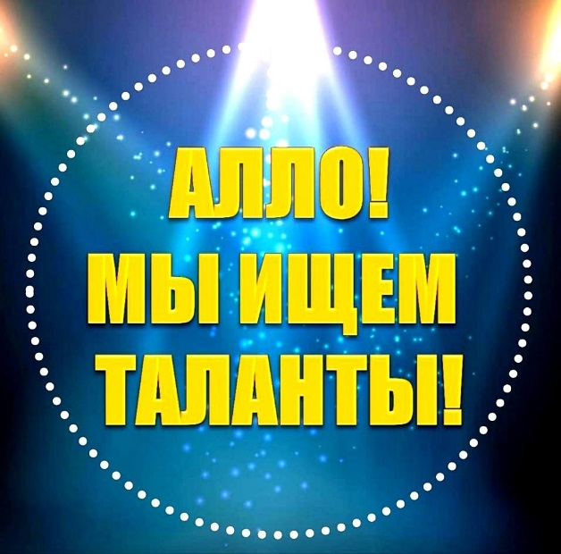  СТАНЬ ЧАСТЬЮ НАШЕЙ КОМАНДЫ! |  | Детская вокальная группа «Секрет» (от 5 до 7 лет)  Вокальная группа «Спринг» (от 18 лет)  Ансамбль казачьей песни «Отрада» (от 20 лет)  Хор украинской песни «Веселка» (от 18 лет)  Татаро-башкирский ансамбль «Шатлык»  (от 5 лет)  Ансамбль современной хореографии «Грани»  (от 5 до 18 лет)  Детский театральный кружок (от 7 до 10 лет)  Детский татаро-башкирский ансамбль «Мирас» (от 5 до 14 лет)  Ансамбль народного танца «Радуга» (от 6 до 14 лет)  Хореографический ансамбль «Каприз» (от 6 до 14 лет)  Школа кавказского танца «Асса» (от 6 лет)  Ансамбль белорусской песни «Белоросы» (от 10 лет)  Марийский ансамбль «Мари» (от 10 лет)  Удмуртский ансамбль «Инвожо» (от 18 лет)  Чувашский ансамбль «Илем» (от 14 лет)  Таджикский ансамбль «Согдиана» (от 15 до 20)  Татарский ансамбль «Ватан» (от 15 до 20 лет)  Запись и консультация  по телефону:  41-44-70 |  | Центр национальных культур приглашает школьников на интерактивный спектакль  «Тайна волшебной школы»  Детей ждет развлекательная программа с танцами и веселыми интерактивами. На протяжении всего спектакля для детей будут организованы конкурсы с призами, творческая программа и яркие фото зоны с ростовыми куклами! ЖДЕМ ВАС В ГОСТИ!  Дата проведения: по заявкам учреждений  МБУ «Центр национальных культур»  Справки по телефону: 45-30-50
д

